AL
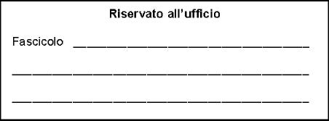
Richiesta di aspettativa per diversa attività lavorativa
Dirigente Scolastico
ISTITUTO COMPRENSIVO STATALE " NR. 6 "
SEDE
______

Oggetto: Richiesta di aspettativa per diversa attività lavorativa.
La sottoscritta , in servizio presso questo Istituto Scolastico in qualita' di Docente
T.I./T.D.,
CHIEDE
Ai sensi dell'articolo 18, comma 3 del CCNL comparto Scuola 2006/2009, di poter fruire di aspettativa senza
assegni nell'anno scolastico , cioè dal al compresi,
per i seguenti motivi:
- Realizzare una diversa esperienza lavorativa;
- Superare un periodo di prova
Presso____________________________________
Allego la documentazione giustificativa di questa richiesta.
Distinti saluti.
MODENA,
Firma
Codice modulo: 031

